МЕЖГОСУДАРСТВЕННЫЙ СОВЕТ ПО СТАНДАРТИЗАЦИИ. МЕТРОЛОГИИ И СЕРТИФИКАЦИИ

(МГС)

INTERSTATE COUNCIL FOR STANDARDIZATION. METROLOGY AND CERTIFICATION (ISC)

**М Е Ж Г О С У Д А Р С Т В Е Н Н Ы Й С Т А Н Д А Р Т**

**ГОСТ**

**IEC 62841-2-2-**

2015

**Машины ручные, переносные и садово-огородные электрические**

**БЕЗОПАСНОСТЬ И МЕТОДЫ ИСПЫТАНИЙ**

Часть 2-2

**Частные требования к шуруповертам и ударным гайковертам**

**(IEC 62841-2-2:2014,**

**Electric motor-operated hand-held tools, transportable tools and lawn and garden machinery — Safety — Part 2-2: Particular requirements for hand-held screwdrivers and impact wrenches, IDT)**

Издание официальное

Москва Стенда ртмнформ

## 2016

ГОСТ IEC 62841*2*2—2015

**Предисловие**

Цели, основные принципы и основной порядок проведения работ по межгосударственной стан* дартиэации установлены ГОСТ 1.0—92 «Межгосударственная система стандартизации. Основные поло* жения» и ГОСТ 1.2—2009 «Межгосударственная система стандартизации. Стандарты межгосудар­ ственные. правила и рекомендации ло межгосударственной стандартизации. Правила разработки, принятия, применения, обновления и отмены»

Сведения о стандарте

1. ПОДГОТОВЛЕН Акционерным обществом «ИНТЕРСКОЛ» (АО «ИНТЕРСКОЛ») на основе собственного перевода на русский язык англоязычной версии стандарта, указанного в пункте 5
2. ВНЕСЕН Межгосударственным Техническим комитетом ло стандартизации МТК 262 «Инстру­ мент механизированный и ручной»
3. ПРИНЯТ Межгосударственным советом по стандартизации, метрологии и сертификации (про­ токол от 10 декабря 2015 г. № 48)

За принятие проголосовали:

|  |  |  |
| --- | --- | --- |
| Краткое наименование страны ло МК (ИСО 3166) 004—97 | Код страны по  МК (ИСО 3166)004-97 | Сокращенное наименование национального органа по стандартизации |
| Армения | AM | Минэкономики Республики Армения |
| Киргизия | KG | Кыргызстандарт |
| Россия | RU | Росстакдарт |
| Таджикистан | TJ | Таджикстакдврг |

1. Приказом Федерального агентства ло техническому регулированию и метрологии от 18 мая 2016 г. N9 339-ст межгосударственный стандарт Г ОСТ IEC 62841 *2*2—2015 введен в действие в качестве национального стандарта Российской Федерации с 1 января 2017 г.
2. Настоящий стандарт идентичен международному стандарту IEC 62841*2*2:2014 «Электроин­ струменты ручные с приводом от двигателя, передвижные инструменты и садово-огородное оборудова­ ние. Безопасность. Часть 2*2. Частные требования к ручным отверткам и пневматическим ключам с ударным воздействием» («Electric motor-operated hand-held tools, transportable tools and lawn and garden machinery — Safety — Part 2*2: Particular requirements for hand-held screwdrivers and impact wrenches», IDT).

Международный стандарт разработан техническим комитетом Межгосударственной электротех­ нической комиссии IEC/TC116 «Safety of motor-operated electric tools» («Безопасность ручного электри* ческого механизированного инструмента»).

Официальные экземпляры международного стандарта, на основе которого подготовлен настоя­ щий межгосударственный стандарт, и международного стандарта, на который дана ссылка, имеются в Федеральном информационном фонде технических регламентов и стандартов.

Сведения о соответствии межгосударственных стандартов ссылочным международным стандар­

там приведены в дополнительном приложении ДА.

Наименование настоящего стандарта изменено относительно наименования указанного между­ народного стандарта для приведения в соответствие с ГОСТ 1.5—2001 (подраздел 3.6).

Настоящий межгосударственный стандарт взаимосвяэанстехническими регламентами Таможен­ ного союза ТР ТС 010/2011 «О безопасности машин и оборудования». ТР ТС 004/2011 «О безопасности низковольтного оборудования» и реализует их требования безопасности

1. ВВЕДЕН ВПЕРВЫЕ

*Информация об* изменениях *к стандарту публикуется в ежегодном информационном указателе*

*«Национальные стандарты», а текст* изменении и *поправок* — *в ежемесячном информационном ука­ зателе* «Национальные *стандарты». В случае пересмотра (замены) или отмены настоящего стан­ дарта соответствующее уведомление будет опубликовано в ежемесячном информационном* указателе «*Национальные стандарты». Соответствующая информация, уведомление и тексты размещаются также в информационной системе общего пользования* — *на официальном сайте Федерального агентства по техническому регулированию и* метрологии е *сети Интернет* [*(www.gost.ru*](http://www.gost.ru/)*)*

© Стандартинформ, 2016

В Российской Федерации настоящий стандарт не может быть полностью или частично воспроиз­ веден. тиражирован и распространен в качестве официального издания без разрешения Федерального агентства по техническому регулированию и метрологии

ГОСТ IEC 62841-2-2—2015

**Содержание**

1. Область применения. 1
2. Нормативные ссылки. 1
3. Термины и определения. 1
4. Общие требования. 1
5. Общие условия испытаний. 2
6. Опасность излучения, токсичность и прочие опасности 2
7. Классификация. 2
8. Маркировка и инструкция. 2
9. Защита от контакта с токоведущими частями. 2
10. Пуск. 2
11. Потребляемая мощность и ток. 2
12. Нагрев. 2
13. Теплостойкость и огнестойкость. 3
14. Влагостойкость. 3
15. Корроэионностойкость. 3
16. Защита от перегрузки трансформаторов и соединенных с ними частей 3
17. Надежность. 3
18. Ненормальный режим работы. 4
19. Механическая безопасность. 4
20. Механическая прочность. 4
21. Конструкция. 4
22. Внутренняя проводка. 4
23. Комплектующие изделия. 4
24. Присоединение к источнику питания и внешние гибкие шкуры. 5
25. Зажимы для внешних проводов. 5
26. Заземление. 5
27. Винты и соединения. 5
28. Пути утечки тока, воздушные зазорыи расстояние по изоляции. 5

Приложение I (справочное) Измерение шума и вибрации 6

Приложение К (обязательное) Аккумуляторные машины и аккумуляторные батареи 11

Приложение ДА (справочное) Сведения о соответствии ссылочных международных стандартов ссылочным межгосударственным стандартам. 12

Библиография. 12

in

ГОСТ IEC 62841-2-2—2015

**Введение**

Настоящий стандарт входит в комплекс стандартов, устанавливающих требования безопасности ручных электрических машин и методы их испытаний.

Настоящий стандарт применяют совместно с ГОСТ IEC 62841-1—2014 «Машины ручные, перенос­ ные и садово-огородные электрические. Безопасность и методы испытаний. Часть 1. Общие требова­ ния». идентичным международному стандарту IEC 62841-1:2014 «Электроинструменты ручные с приводом от двигателя, передвижные инструменты и садово-огородное оборудование. Безопасность. Часть 1. Общие требования».

Настоящий стандарт устанавливает частные требования безопасности и методы испытаний руч­ ных шуруповертов и ударных гайковетров. которые дополняют, изменяют или заменяют соответствую­ щие разделы, подразделы, пункты, таблицы и рисунки IEC 62841-1:2014.

Номера разделов, пунктов, таблиц и рисунков соответствуют приведенным в IEC 62841-2-2:2014.

Пункты, дополняющие IEC 62841-1:2014. имеют нумерацию, начиная со 101.

В настоящем стандарте методы испытаний ручных шуруповертов и ударных гайковетров выделе­ ны курсивом.

Изменение наименования раздела 3 вызвано необходимостью приведения в соответствие с тре­ бованиями ГОСТ 1.5—2001 (подраздел 3.6).

**IV**

**ГОСТ IEC 62841-2-2—2015**

М Е Ж Г О С У Д А Р С Т В Е Н Н Ы Й С Т А Н Д А Р Т

Машины ручные, переносные и садово-огородные электрические БЕЗОПАСНОСТЬ И МЕТОДЫ ИСПЫТАНИЙ

Часть 2-2

Частные требования к шуруповертам и ударным гайковертам

Electric motor-opera led hand-held tools, transportable tools and lawn and garden machinery. Safety and test methods.

Part 2-2. Particular requirements for hand-held screwdrivers and impact wrenches

Дата введения — 2017—01—01

# Область применения

Применяют соответствующий раздел IEC 62841-1 со следующими дополнениями: Дополнение:

Настоящий стандарт распространяется на шуруповерты и ударные гайковерты.

Настоящий стандарт не распространяется на сверлильные машины, используемые для завинчи­ вания и отвинчивания винтов с помощью специальных отверток-вставок (бит).

# Нормативные ссылки

Применяют соответствующий раздел IEC 62841-1 со следующими дополнениями: Дополнение:

ISO 28927-2:2009. Hand-held portable power tools —Test methods for evaluation of vibration emission — Part 2. Wrenches, outrunners and screwdrivers (Инструменты ручные переносные с механи­ ческим приводом. Методы испытаний для оценки вибрации. Часть2. Гаечные ключи, гайковерты и еинто- верты).

# Термины и определения

Применяют соответствующий раздел IEC 62841-1 со следующими дополнениями: Дополнение:

* + 1. шуруповерт (screwdriver): Машина, которая предназначена для завинчивания и отвинчива­ ния винтов, гаек и аналогичных элементов, не снабженная ударным механизмом, нокоторая может быть снабжена устройством для регулирования глубины, вращающего момента и(или) для прекращения вра­ щения.
    2. ударный гайковерт (impact wrench): Машина, предназначенная для завинчивания и отвин­ чивания винтов, гаек и аналогичных элементов, снабженная ударным механизмом с вращением.

П р и м е ч а н и е — Ударные гайковерты могут быть снабжены устройством для регулирования глубины, вращающего момента и/или для прекращения вращения.

# Общие требования

Применяют соответствующий раздел IEC 62841-1.

Издание официальное

1

ГОСТ IEC 62841.2-2—2015

# Общие условия испытаний

Применяют соответствующий раздел IEC 62841-1 со следующими дополнениями:

5.17 Дополнение:

Масса машины определяется с учетом вспомогательной рукоятки, если таковая предусмотрена конструкцией.

# Опасность излучения, токсичность и прочие опасности

Применяют соответствующий раздел IEC 62841-1.

# Классификация

Применяют соответствующий раздел IEC 62841-1.

# Маркировка и инструкция

Применяют соответствующий раздел IEC 62841-1 со следующими дополнениями:

8.14.1.1 Дополнение:

101В ходе выполнения работ, при которых возможен контакт крепежных элементов (шуру­ пов. винтов и т. д.) со скрытой проводкой или с собственным шнуром, держите машину за изоли­ рованные поверхности, предназначенные для удержания рукой(ами). При контакте с находящимся под напряжением проводом доступные металлические части машины могут оказаться под напряжением и вызвать поражение оператора электрическим током.

П р и м е ч а н и е — Данное предупреждение безопасности относится только к ударным гайковертам с квад­ ратным хвостовиком менее 13 мм и шуруповертам.

# Защита от контакта с токоведущими частями

Применяют соответствующий раздел (ЕС 62841-1.

# Пуск

Применяют соответствующий раздел IEC 62841-1.

# Потребляемая мощность и ток

Применяют соответствующий раздел (ЕС 62841-1.

# Нагрев

Применяют соответствующий раздел IEC 62841-1 со следующими изменениями:

12.2.1 Замена:

*Машина* должна *работать в повторно-кратковременном режима в течение 30 циклов или* до *достижения* состояния *теплового равновесия (установившегося режима) в зависимости от того, какое состояние достигается первым. Каждый цикл состоит из периода работы в течение 30 си перерыва в течение 90 с. во время которого машина выключена. В* период *работы машина нагружа- ется при помощи тормоза до номинальной потребляемой мощности или номинального потребляе­ мого тока. Превышения температуры измеряют в конце периода «ВКЛ.». По согласованию с изготовителем машина* может *работать в непрерывном режиме до достижения состояния теплового* равновесия *(установившегося режима).*

*Ударный механизм может быть* отключен, *чтобы не допустить* повреждения *тормоза.*

**2**

ГОСТ IEC 62841-2-2—2015

# Теплостойкость и огнестойкость

Применяют соответствующий раздел IEC 62841-1.

# Влагостойкость

Применяют соответствующий раздел IEC 62841-1.

* 1. **Коррозионностойкость**

Применяют соответствующий раздел IEC 62841-1.

# Защита от перегрузки трансформаторов и соединенных с ними частей

Применяют соответствующий раздел IEC 62841-1.

# Надежность

Применяют соответствующий раздел IEC 62841-1 со следующими изменениями:

17.2 Замена:

Для шуруповертов применимо испытание в соответствии с IEC 62841-1. Ударные гайковерты испытывают следующим образом.

*Ударный гайковерт* должен *проработать при повторно-кратковременном режиме работы в течение 12 ч при напряжении питания, равном 1.1 номинального напряжения, а затем в течение 12 ч при напряжении, равном 0.9 номинального напряжения.*

*Гайкоеертможновключатьивыключатьспомощыовыключателя. не пользуясь тем. который встроен в машину.*

*Каждый рабочий цикл состоит из периода положения «ВКЛ.» е течение 100 с. когда машина рабо­ тает на холостом ходу, и* периода *положения «ВЫКЛ.» е течение 20 с. при этом продолжительность перерыва входит в предписанное рабочее время.*

во время вышеуказанного испытания гайковерт ставят в трех различных положениях, при этом рабочий период при каждом испытательном напряжении равен лриблиэительно4ч для каждого положе­ ния.

П р и м е ч а н и е - Изменение положения производят для предотвращения ненормального скопления гра­ фитной пыли а одном месте. Примеры трех положений: горизонтальное, вертикальное вверх и вертикально вниз.

*После этого ударный гайковерт* должен проработать *при повторнократковременном режиме работы в течение 12 ч при напряжении питания,* равном *1.1 самого высокого номинального напряже­ ния или 1.1 верхнего предела диапазона номинальных напряжений, а затем в течение 12 чпри напря­ жении. равном 0.9 самого низкого номинального напряжения или 0.9 нижнего* предела *диапазона номинальных напряжений.*

*В каждом рабочем цикле гайковерт работает с застопоренным шпинделем в течение 1 си нахо­ дится в отключенном* состоянии е *течение 9 с. при этом продолжительность перерыва входит в предписанное рабочее время.*

*Во время данного испытания допускается замена щеток, а гайковерт смазывают как в услови­ ях нормальной эксплуатации. В случае механического отказа, не оказывающего отрицательного влияния на соответствие данному стандарту, допускается замена отказавшей* детали.

*Если превышение температуры* любой *части машины больше превышения температуры, определенного в испытании по 12.1. можно* использовать *принудительное охлаждение или* переры­ вы. *при этом время* перерывов *исключают из* указанного *времени работы. При применении принуди­ тельного охлаждения оно не должно изменять поток воздуха в машине или перераспределять отложения графитной пыли.*

## во время э ти х испытаний не должны срабатывать встроенные в машину устройства защиты от перегрузки.

**3**

ГОСТ IEC 62841-2-2—2015

# Ненормальный режим работы

Применяют соответствующий раздел IEC 62841*1 со следующими изменениями:

18.8 Замена таблицы 4.

|  |  |
| --- | --- |
| Т а б л и ц е 4 — Требуемые уровни эффективности | |
| Тип и назначение важной ала безопасности функции | Требуемый уровень эффективности |
| Выключатель питания, предотвращающий нежелательное включение | а |
| Выключатель питания, предотвращающий нежелательное включение машин, в которых рабочий инструмент не вращается без приложения осе­ вого нажатия | не является важной для безопас­ ности функцией |
| Выключатель питания, обеспечивающий требуемое выключение | в |
| Выключатель питания, обеспечивающий требуемое выключение маши­  ны. в которой рабочий инструмент не вращается без приложения осевого нажатия | Не является важной для безопас­ ности функцией |
| Обеспечение желаемого направления вращения | Не является важной для безопас­ ности функцией |
| Любой электронный регулятор должен пройти испытание по 18.3 | Не является важной для безопас­ ности функцией |
| Любой ограничитель частоты вращения | Не является важной для безопас­ ности функцией |
| Предотвращение превышения тепловых пределов в соответствие с раз­ делом 16 | в |
| Предотвращение самоаозврата. в соответствие с 23.3 | а |
| **19 Механическая безопасность** | |

Применяют соответствующий раздел IEC 62841-1 со следующими изменениями:

19.6 Данный подпункт не применяется.

# Механическая прочность

Применяют соответствующий раздел IEC 62841-1 со следующими изменениями:

20.5 Данный подпункт не распространяется на ударные гайковерты с квадратным сечением выходного вала, сторона которого больше или равна 13 мм.

# Конструкция

Применяют соответствующий раздел IEC 62841-1 со следующими изменениями:

21.30 Данный подпункт не распространяется на ударные гайковерты с квадратным сечением выходного вала, сторона которого больше или равна 13 мм.

# Внутренняя проводка

Применяют соответствующий раздел IEC 62841-1.

# Комплектующие изделия

Применяют соответствующий раздел (ЕС 62841-1.

ГОСТ IEC 62841-2-2—2015

1. **Присоединение к источнику питания и внешние гибкие шнуры**

Применяют соответствующий раздел IEC 62841-1 со следующими изменениями:

24.4 Замена абзацев 1 и 2.

Для ударных гайковертов должен использоваться гибкий кабель (шнур) питания, предназначен­ ный для тяжелых условий эксплуатации. — кабель в усиленной полихлоролреноеой оболочке (кодовое обозначение 60245 IEC 66) или быть аналогичным ему.

# Зажимы для внешних проводов

Применяют соответствующий раздел IEC 62641-1.

# Заземление

Применяют соответствующий раздел IEC 62841-1.

# Винты и соединения

Применяют соответствующий раздел IEC 62841-1.

# Пути утечки тока, воздушные зазоры и расстояние по изоляции

Применяют соответствующий раздел IEC 62841-1.

S

ГОСТ IEC 62841-2-2—2015

Приложения

Применяют соответствующий раздел IEC 62841-1 со следующими изменениями:

Приложение I (справочное)

Измерение шума и вибрации

* 1. Определение шумовых характеристик (тест код. класс 2)

Применяют соответствующий раздел IEC 62641-1 со следующими изменениями:

* + 1. Условия установки и монтажа электрических машин при испытании на шум Изменение:

Шуруповерты подвешивают. Устройство крепления рабочего инструмента должно быть расположено гори­ зонтально.

Ударные гайковерты удерживают и используют, как указано в 1.2.5.

* + 1. Условия работы Изменение:

Шуруповерты испытывают на холостом ходу.

Ударные гайковерты испытывают под нагрузкой. Нагрузку прикладывают с помощью тормозного устрой­ ства. при этом вращающая тормоз головка должна вращаться с испытательной частотой вращения (45 *±* 5) об/мин и непрерывной работой ударного механизма. На рисунке 1.101 показано тормозное устройство на упругом материале на испытательной стойке, при этом геометрический центр машины находится на высоте 1 м над отражающей плоскостью. Детали тормозного устройства приведены а приложении С ISO 26027-2:2009.

Во избежание дребезга деталей 2. 3 и 5 тормозного устройства, показанного на рисунках С.1 и С.2 ISO 28927-2:2000. они могут быть изолированы друг от друга резиной или иным подобным материалом.

Усилие подачи должно быть достаточным лишь для обеспечения безопасного управления. Время измерения должно составлять не менее 10 с.

1.3 Вибрация

Применяют соответствующий раздел IEC 62641-1 со следующими дополнениями.

1.3.3.2 Место измерения Дополнение:

На рисунках 1.102 и 1.103 показаны расположения датчиков для различных шуруповертов и ударных гайко­ вертов.

1.3.5.3 Условия работы Дополнение:

Применяют условия работы по IEC 62641-1. заменив условия указанные в таблицах 1.101 и 1.102.

Т а б л и ц а 1.101 — Условия работы для шуруповертов

|  |  |
| --- | --- |
| Ориентация | Шуруповерты испытывают не холостом ходу.  Во время испытания шуруповерт удерживают горизонтально |
| Рабочий инструмент | Рабочий инструмент средней длины и размера |
| Сила хвата | Удерживайте машину с нормальным усилием хвата, избегая приложения чрезмер­ ного усилия хвата |
| Цикл испытания | Один цикл испытания проводят, включая машину для работы на максимальной час­ тоте вращения холостого хода, не менее 10 с. после чего снова выключают.  Измерение проводят в это время в течение 10 с |

П р и м е ч а н и е — Поскольку контроль нагрузки, приложенной к шпинделю шуруповерта затруднен (He- грузка не ствционврнв) и выявлено, что онв мало влияет на результаты испытаний, вибрацию измеряют только на холостом ходу.

**6**

ГОСТ IEC 62841-2-2—2015

|  |  |
| --- | --- |
| Т а б л и ц а 1.102 — | Условия работы для ударных гайковертов |
| Ориентация | Машины испытывают под нагрузкой следующим образом.  *Производят затяжку шестигранного* бол/пв или *гайки (резьбовое* соединение *болт-гайка). При первоначальной установка б опта или гайки используют* стельную *пли­ ту*— *нагружатель испытательного устройства* в соответствии с рисунком *1.104. Испытательное устройство устанавливают* либо не *попу, либо на бетонной блоке, име­ ющей размер не менее* размере *испытательного устройства и толщину не менее 200* мм.  П р и м е ч а н и е — На рисунке 1.104 показан пример установки испытательного приспо­ собления.  Используются болты или гайки наибольшего размера для испытуемой машины. Резьбо­ вое соединение выполнено в виде жесткого стыка с одной стальной шайбой под головкой. При первоначальной установке болта или гайки должен обеспечиваться зазор равный 10 мм между головкой болта или гайкой и стальной плитой для обеспечения разгона механизма, в ходе испытания испытательное устройство не должно поворачиваться или смещаться.  Стальная плита должна быть достаточно длинной для установки S монтажных узлов (болт-гайка) с зазором между отдельными узлами, по меньшей мере, равным размеру опи­ санного диаметра головки болта или гайки, или размеру, который обеспечивает работу без задевания о соседние монтажные узлы |
| Рабочий инстру­ мент | Шестигранные головки с размерами, необходимыми для оговоренных выше болтов или гаек |
| Усилие подачи | Следует обеспечить достаточное усилие хвата и усилие подачи для поддержания безо­ пасного управления.  Следует избегать приложения чрезмерного усилия хвата и подачи |
| Цикл испытания | Цикл испытания состоит из завинчивания и затягивания в течении *5 с* после первого уда­ ра назначенного болта или гайки (в одной серии испытаний — пять циклов).  Измерение начинают с момента включения машины, при этом в положении головки или отввргки-вствеки(биты) сочленены с болтом или гайкой до окончания 5 с после первого уда­ ра при непрерывной работе. Сюда входит время на завинчивание на расстояние Ю мм. |

I.3.6.2 Декларация величины полной вибрации Дополнение:

Заявляется величина полной вибрации aft ив рукоятке с наивысшим уровнем вибрации и неопределенность К. а также.

* для шуруповертов описание режима работы «ввертывание винта»:
* для ударных гайковертов описание режима работы «ударная затяжка крепежных элементов максималь­ ного размера для данной машины».

7

ГОСТ IEC 62841.2-2—2015

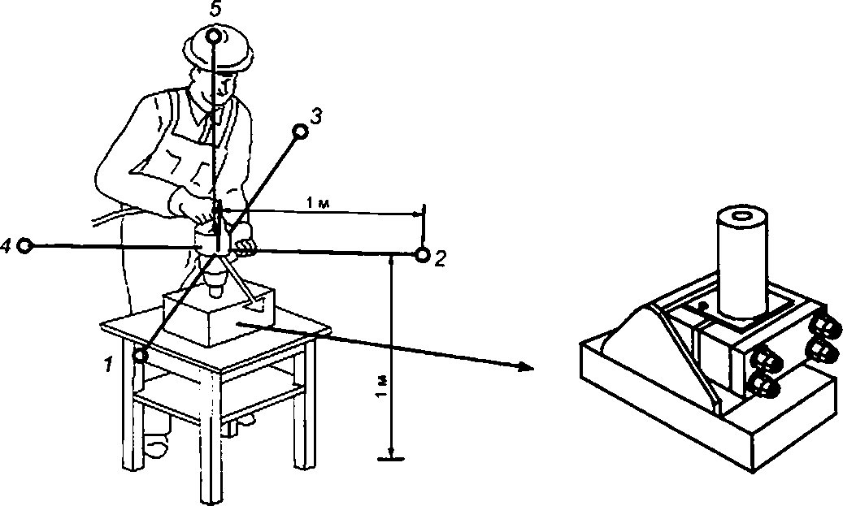

*}, t. 3. 4.* 5 ~ точки расположения ыикрофоиое

Рисунок 1.101 — Тормозное устройство

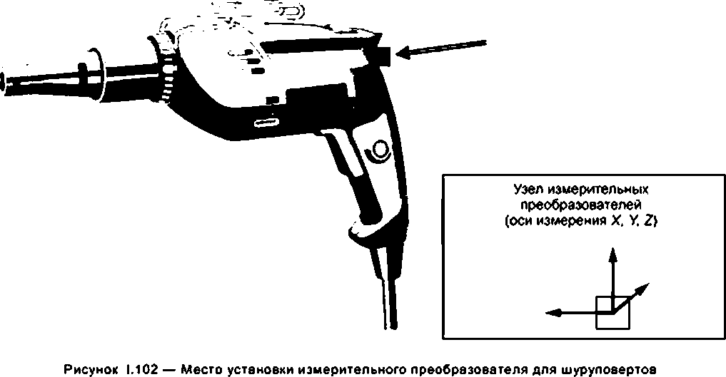

8

ГОСТ IEC 62841*2*2—2015

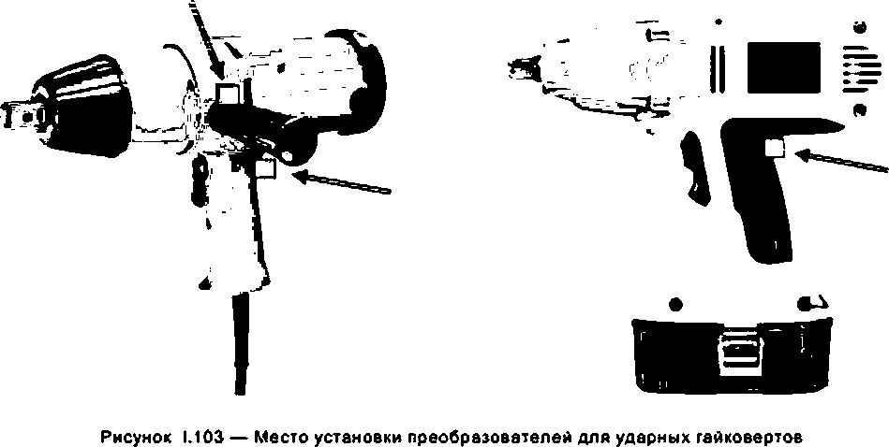

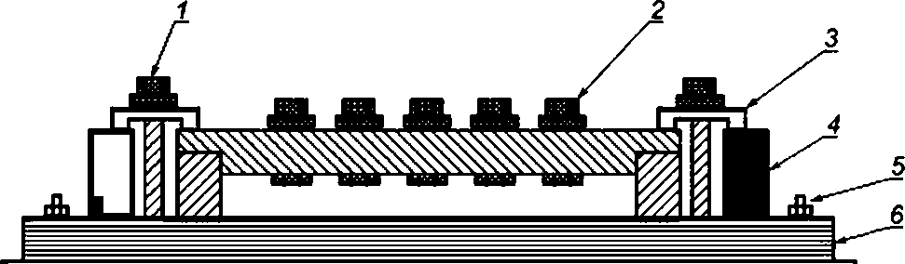

*8*

*7/S7frZ/y****//****777777777T?/:777/*

*1* — болт, ? — яагружатель {болты или гайки, шайбы, стальная плита): 3 — стальной блок (скоба): *4* — поддерживающий сталь­ ной блок: S — анкер: *в —* стальная плита. *7* — бетонный блок или поп; *8* — упругий материал (при использовании блока)

а) Типичный пример испытательного приспособления

Рисунок 1.104 — варианты испытательных приспособлений для ударных гайковертов

9

ГОСТ IEC 62841-2-2—2015

# А

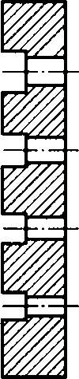

**А-А**

**ю**

ГОСТ IEC 62841-2-2—2015

Приложение К (обязательное)

Аккумуляторные машины и аккумуляторные батареи

К.1 Дополнение.

При отсутствии иных указаний в данном приложении применимы все пункты настоящего стандарта. К.8.14,1.1 Замена пункта 101):

101) При работе с крепежным элементом. который может прикоснуться к скрытой проводке, удержи­ вайте ручную машину за изолированные поверхности. При прикосновении крепежных элементов к находяще­ муся под напряжением проводу открытые металлические части ручной машины могут попасть под напряжение и вызвать поражение операторе электрическим током.

П р и м е ч а н и е — Приведенное выше предупреждение безопасности относится только к шуруповертам и ударным гайковертам с квадратным сечением хвостовика, стороне которого менее 13 мм.

К.12.2.1 Этот пункт не применяется. К.17.2 Этот пункт не применяется. К.24.4 Этот пункт не применяется.

11

ГОСТ IEC 62841-2-2—2015

Приложение ДА (справочное)

Сведения о соответствии ссылочных международных стандартов ссылочным межгосударственным стандартам

Т а б л и ц е ДА.1

|  |  |  |
| --- | --- | --- |
| Обо качение международного стандарта | Степень соответствия | Обозначение и наименование межгосударственного стандарта |
| IEC 62841-1:2014 | ют | ГОСТ IEC 62841-1—2014 Машины ручные, переносные и са­ дово-огородные электрические. Безопасность и методы испы­ таний. Часть 1. Общие требования |
| ISO 28927-2:2009 | — | • |
| * Соответствующий межгосударственный ствндврт отсутствует. До его утверждения рекомендуется использовать перевод не русский язык данного международного стандарте. Перевод денного международного стандарта находится а Федеральном информационном фонде технических регламентов и стандартов.  П р и м е ч а н и е — В настоящей таблице использовано следующее условное обозначение степени соответствия стандарта:   * ЮТ— идентичный стандарт. | | |

Библиография

Применяет соответствующий раздел IEC 62841-1.

УДК 621.869:669.01:006.354 МКС 25.140.20 ЮТ

Ключевые слова: машины ручные, переносные и садово-огородные электрические, шуруповерт, ударный гайковерт, безопасность, испытания

Редактор *в.А.* Елистратова Технический редактор *В.Ю. Фотиава* Корректор *Ю.М.* Прокофьева Компьютерная верстка *Л.А.* Круговой

Сдано в набор 20.0S.2016. Подписано в печать 01.06.2016. Формат 60>64X- Гарии тура Ариал Уел. печ. п. 1.66. Уч.-изд л. 1.66. Тираж 30 э«э. Зак. 1369.

Подготовлено на основе электронной версии, предоставленной разработчиком стандарта.

Издано и отпечатано во ФГУП «СТАНДАРТИНФОРМ». 12399S Москва. Гранатный пер., 4.

«vww ^osbnfo.ro «[ifo@90shn1o.TU](mailto:ifo@90shn1o.TU)